xq2013080508-微信银行2013年需求二概要设计



- 文档属性
文档属性 | 内容
项目/任务名称 | xq2013080508-微信银行2013年需求二
项目/需求编号 | xq2013080508
文档名称 | xq2013080508-微信银行2013年需求二_概要设计说明书.doc
评审级别
文档版本号 | V0.1
文档状态 | 初稿
文档编写完成日期 | 2014.04.08
作 者 | 郭章龙
审 核

- 文档变更历史清单
文档版本号 | 变更日期 | 修改人 | 变更内容简述

目 录
1. 设计概述 4
1.1 需求总体概述 4
1.2 设计总体概述 5
1.3 术语定义 6
1.4 项目相关 6
2. 单元设计 7
2.1 俱乐部程序 7
2.1.1 接口定义 7
2.1.2 程序功能详细描述 8
2.1.3 程序流程 8
2.1.4 日志定义 10
2.1.5 权限校验 10
2.1.6 影响性分析 11
3. 参数配置设计 11
3.1 业务参数设计 11
3.2 技术参数设计 11
4. 数据库设计 11
4.1 数据库DDL设计 11
4.2 数据迁移设计 12
5. 安全设计 12
5.1 数据安全设计 12
5.2 应用安全设计 12
5.3 网络安全设计 12
6. 性能设计 12
6.1 应用程序性能分析 12
6.2 数据库操作性能分析 12
6.3 通讯性能分析 12

设计概述

需求总体概述
本次需求目的是实现以下功能：
- 通过微信平台实现各俱乐部报名。
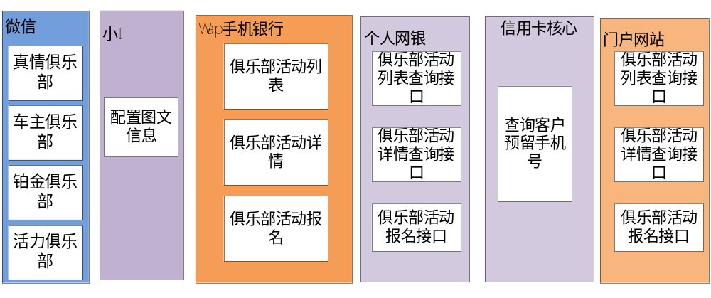
微信：提供俱乐部报名入口；
小i：配置相关的图文信息及请求链接；
Wap手机银行：涉及到俱乐部活动相关信息展示，包括俱乐部活动列表查询、俱乐部活动详情查询和俱乐部活动报名；
个人网银：提供wap俱乐部活动相关接口；
门户网站：提供俱乐部信息，及提供报名接口，对数据进行处理；
卡核心：提供查询客户手机号信息接口。

设计总体概述
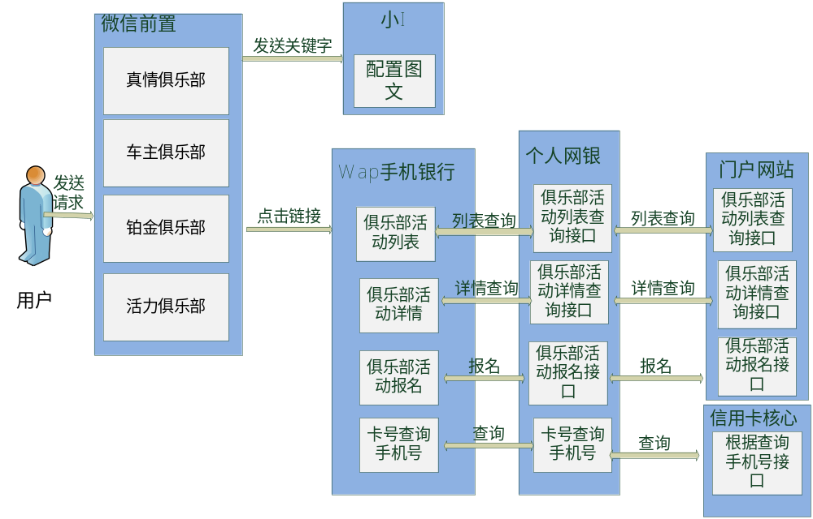
微信：提供俱乐部报名入口；
小i：配置相关的图文信息及请求链接；
Wap手机银行：主要与用户进行交互，展示数据及录入数据，包括俱乐部活动列表、俱乐部活动详情及俱乐部活动报名；
个人网银：与门户网站进行数据通信，为wap手机银行提供给俱乐部活动相关接口及卡核心查询信用卡数据查询；
门户网站：提供俱乐部活动相关接口，对数据进行处理。
信用卡核心：提供查询客户手机号接口。

俱乐部报名流程：
- 客户进入到微信客户端上，输入关键字“俱乐部报名”或者点击菜单“俱乐部报名”，发送到小I系统；
- 小I系统接收到信息后，返回图文消息给到微信前置；
- 微信前置展示图文信息，客户可点击页面上的链接进入到俱乐部活动列表页面；
- 点击链接后，从wap手机银行发送请求到个人网银，个人网银接收到请求后，把请求转发到门户网站，门户网站负责展示返回俱乐部活动列表；
- 用户在页面上选择其中的一个活动后，点击查看详细，从门户网站获取详情信息，返回到前端页面展示。
- 客户在俱乐部报名详情页面上输入客户信息，包括信用卡卡号、客户姓名、证件号等；
- 选择完信用卡卡号后，通过js异步提交到个人网银，而个人网银调用信用卡核心接口查询预留手机号，并返回到前端页面展示；
- 客户提交后，把信息发送到发送到门户网站。

系统间通讯：
系统名称 | 系统关系 | 通讯方式
微信前置 | 微信前置--〉小I | 直连
WAP手机银行 | WAP手机银行--〉个人网银 | 直连
信用卡核心 | 个人网银--〉信用卡核心 | 柜面网关
网站 | 个人网银--〉门户网站 | 直连

术语定义
无

项目相关
需求说明书 | xq2013080508-微信银行2013年需求二概要设计.doc
需求提出者 | 冯翼民
开发者 | 郭章龙

单元设计

俱乐部程序

接口定义
内部接口：
接口编号 | 接口名称 | 变动情况
wxQueryAccountList | 查询卡列表 | 新增
wxQueryPhoneNo | 查询信用卡预留手机号 | 新增
wxToQueryClubList | 查询俱乐部活动列表 | 新增
wxToClubDetail | 查询俱乐部活动详情 | 新增
wxClubApply | 俱乐部活动报名接口 | 新增
wxParseShortUrl | 智能金解析短链接 | 新增
wxGetIntelligentGoldData | 智能金压缩证件号与查询证件类型 | 新增
内部接口详细定义请参阅：微信银行接口_20140114.doc
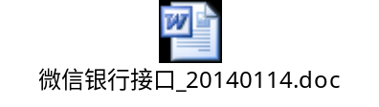
外部接口：
接口编号 | 接口名称 | 是否需要配置IO表 | 源系统
WX2141 | 门户网站多众活动及俱乐部活动接口 | 否 | 门户网站
WX2142 | 门户网站多众活动及俱乐部活动接口 | 否 | 门户网站
WX2143 | 门户网站多众活动及俱乐部活动接口 | 否 | 门户网站
T00001 | 信用卡资料查询 | 否 | 信用卡核心
外部接口详细定义请参阅：《门户网站多众活动及俱乐部活动接口.doc》
《信用卡资料查询发送T00001.txt》

程序功能详细描述
通过微信平台实现各俱乐部报名。

程序流程
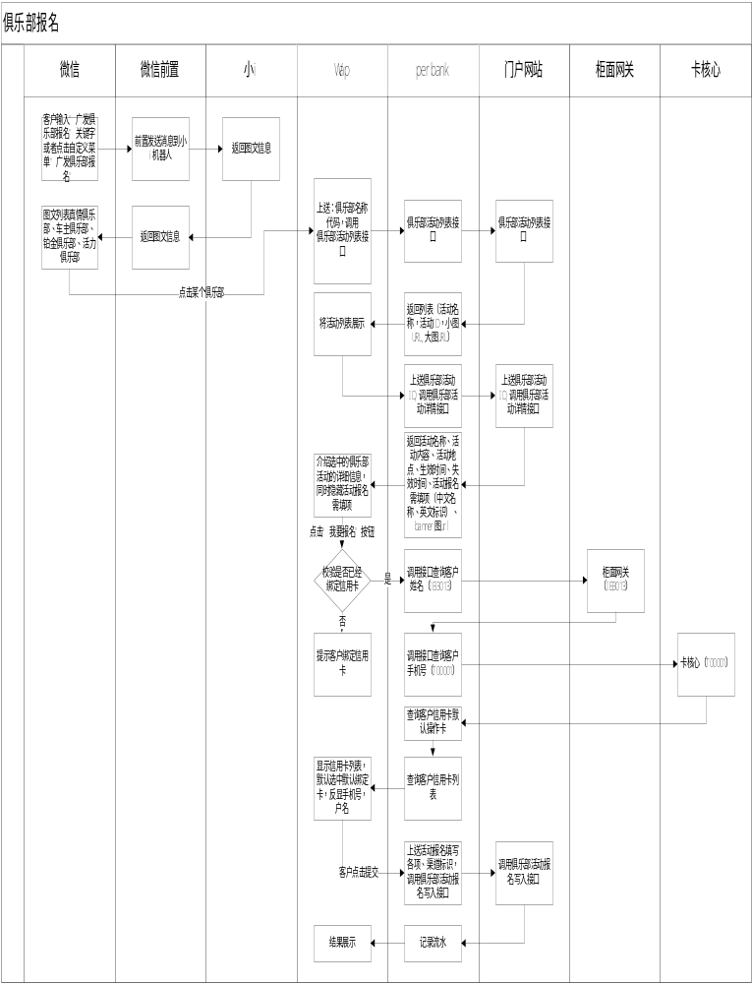
- 客户通过广发银行或广发信用卡登陆微信客户端。
- 选择点击自定义菜单”广发俱乐部报名“或输入“广发俱乐部报名“相关关键字，微信回复图文消息，图文列表包含：真情俱乐部、车主俱乐部、铂金俱乐部、活力俱乐部；
- 客户点击某个俱乐部的链接（链接携带参数区分是哪个俱乐部），上送：俱乐部名称代码，调用俱乐部活动列表接口,返回列表（活动名称，活动ID，小图URL,大图URL）；将活动列表展示。
- 客户点击列表中的某个俱乐部活动，上送俱乐部活动ID，调用俱乐部活动详情接口，返回活动名称、活动内容、活动地点、生效时间、失效时间、活动报名需填项（中文名称、英文标识）、banner图url，利用返回的数据介绍选中的俱乐部活动的详细信息，同时隐藏活动报名需填项。
- 客户点击“我要报名”按钮，校验是否已绑定信用卡，若未绑定提示客户进行绑定，若已绑定则查询客户信用卡列表，查询信用卡默认绑定卡，信用卡列表展示，默认显示信用卡主操作卡，调用接口查询客户姓名，手机号码。
- 客户点击“提交”按钮，调用俱乐部活动报名写入接口,上送活动报名填写各项、渠道标识，返回成功/失败标识、失败话术、活动报名表ID。成功提示：活动参与短信已发送 您的手机，请留意查收！失败话术根据后台返回结果提示客户。

日志定义
对于微信交易必须记录微信号，渠道号，交易码，有操作卡的必须记录操作卡。

权限校验
微信银行进行相关账号的操作，必须校验该账号是否为该客户下挂的账号或微信绑定账号。

影响性分析
微信新功能上线，对其他功能无影响。

参数配置设计

业务参数设计
不涉及

技术参数设计
不涉及

数据库设计

数据库DDL设计
资源类型 | 资源名称 | 描述 | 关键字段 | 变动情况
表 | WX_ACTIVE_APPLY_FLOW | 俱乐部报名表 | 俱乐部报名流水号  微信号  信用卡  客户姓名  手机号  活动类型  活动id  活动名称  渠道  状态  发送时间  报文返回时间  返回错误码  返回错误信息 | 新增
序列 | WX_ACTIVEAPPLY_FLOW_NO | 俱乐部报名序列 |  | 新增

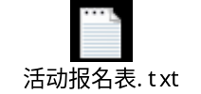

数据迁移设计
不涉及。

安全设计

数据安全设计
沿用现有系统安全模式不做修改。

应用安全设计
沿用现有系统安全模式不做修改。

网络安全设计
沿用现有系统安全模式不做修改。

性能设计

应用程序性能分析
沿用现有系统安全模式不做修改。

数据库操作性能分析
沿用现有系统安全模式不做修改。

通讯性能分析
沿用现有系统安全模式不做修改。

